

Estudiantes: Buchieri Giovanni

Guzman Alexis Uriel

Vázquez Santiago

Informe De pruebas

Proyecto: SUG-MATH

Actividad 1: Casos de Test

Mediante el uso de la herramienta de testeo SimpleCov, realizamos el presente informe con la finalidad de dejar plasmado como se dio nuestro desempeño en el desarrollo de pruebas de modelos, y los resultados que este arrojo bajo las perspectivas que tuvimos para realizarlas.

**Conjunto de pruebas inicial:**

En la primera parte de la creación de test sobre modelos, tuvimos una cobertura total de los casos, no hubo líneas que no se testearan, esto considerando los aspectos que evaluábamos. En esta instancia había creado las correspondientes a User y Question, aquí validábamos que la creación, asi como la incorporación de estas entidades en la base de datos.

**Conjunto de pruebas inicial mejorado:**

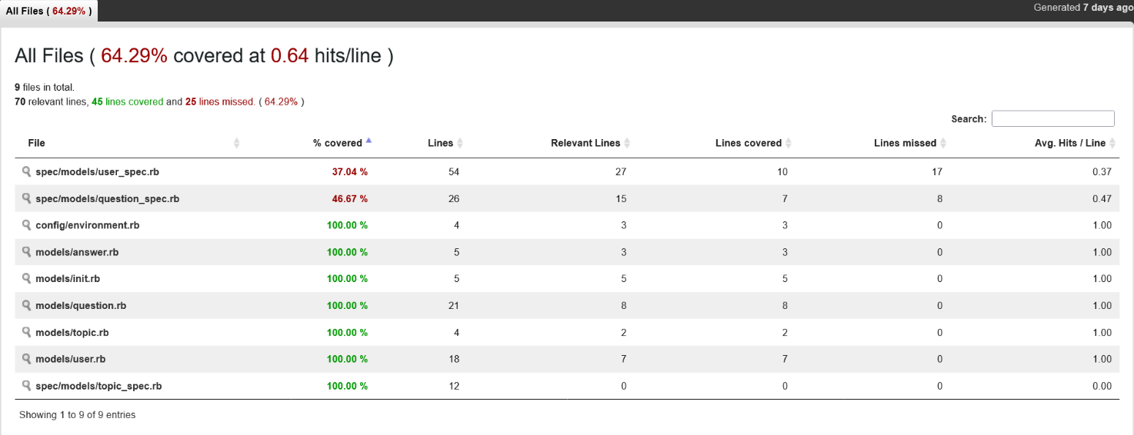Para la ampliación y mejora de las tablas previamente mencionadas, en una segunda instancia agregamos al conjunto de test algunas variantes al conjunto original además de un conjunto de pruebas sobre la tabla Topic. En la ejecución de las mismas, como se ve a continuación, no llegamos a cubrir la totalidad de los casos de los test que modificamos por falta de cobertura. Sin embargo, descubrimos tras una análisis que no se debía a la calidad de las mismas, sino a un error de tipeo en una importación.

**Ampliación del conjunto de pruebas:**

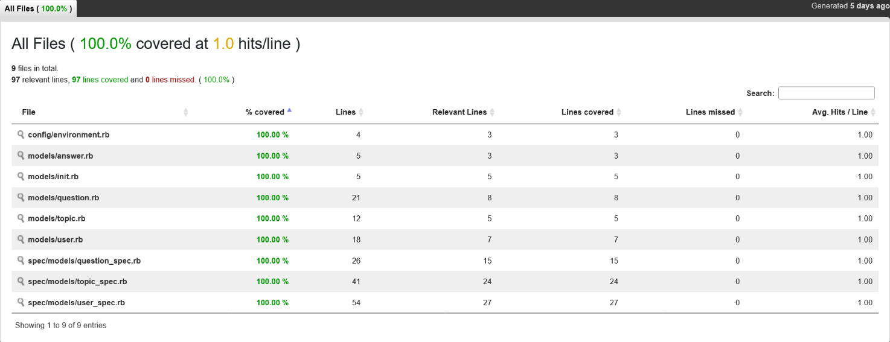Para continuar con la idea de mejora en la cobertura, verificando la eficiencia de los test, en una tercera instancia agregamos al conjunto de test ya existente una serie de pruebas referidas a las restricciones impuestas sobre el diseño en si de los modelos, esto conllevo agregar un numero notorio de caso, los cuales al ejecutarse cubrían todas las líneas relevantes, es decir, pasaron sin problemas.

**Complementación de conjunto:**

En una cuarta y quinta etapa de desarrollo de pruebas, añadimos los test correspondientes a los modelos de Achievement, Option y Answer basándonos principalmente en lo mismo que los demás modelos, comprobamos que su creación e incorporación a la base de datos se realice de manera adecuada y que cualquier caso en donde sus campos no cumplas con las restricciones impuestas, sea visto como invalido. En el caso de Answer nos basamos en el caso de creación únicamente ya que este estaba relacionado, o mejor dicho, se usaba como tabla de relación entre Option y Question.

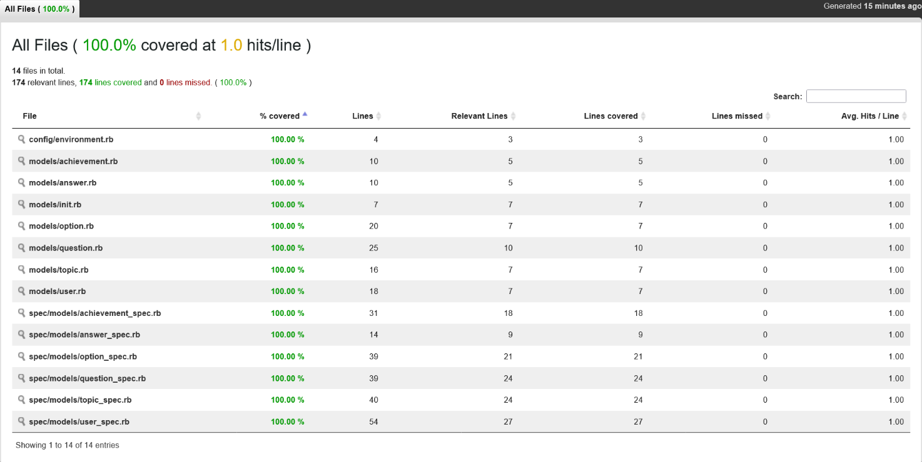

**Comienzo de los test de ruta:**

Como cierre de testing, hemos implementado una serie de test destinados a evaluar las rutas definidas en nuestro archivo Server, dado que allí se encuentran los métodos de redireccionamiento. Para llevar a cabo este proceso hemos utilizado la gema “rack-test” como base. Nuestro objetivo es verificar la correcta funcionalidad de estas rutas, asegurándonos que se comporte de acuerdo a nuestras especificaciones, para ello comenzamos probando que la ruta que se produce cuando nos registramos como usuarios en la aplicación sea correcta.

Inicialmente notamos que la cobertura de prueba era insuficiente, debido a que quedaban varias rutas sin probar. Para abordar esta limitación, hicimos mejoras en los tests, considerando casos particulares.

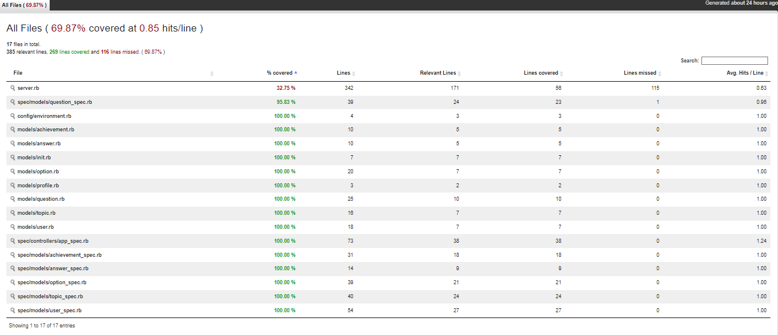

Después de eso realizamos algunos test más particulares o profundos, para ver como actuaba nuestra aplicación cuando un usuario interactuaba con ella, asegurando un correcto direccionamiento.

Entre lo que se puede destacar, se incluye la evaluación de rutas de logros para el usuario, la verificación de los niveles disponibles para cada tema, así como la comprobación de las guías disponibles, el aseguramiento de que un usuario ya iniciado en sesión, fuera dirigido directamente al juego en lugar de la página de inicio de sesión, y que después de un exitoso proceso de autenticación tras el registro, el usuario fuera redirigido a la página principal de manera fluida.

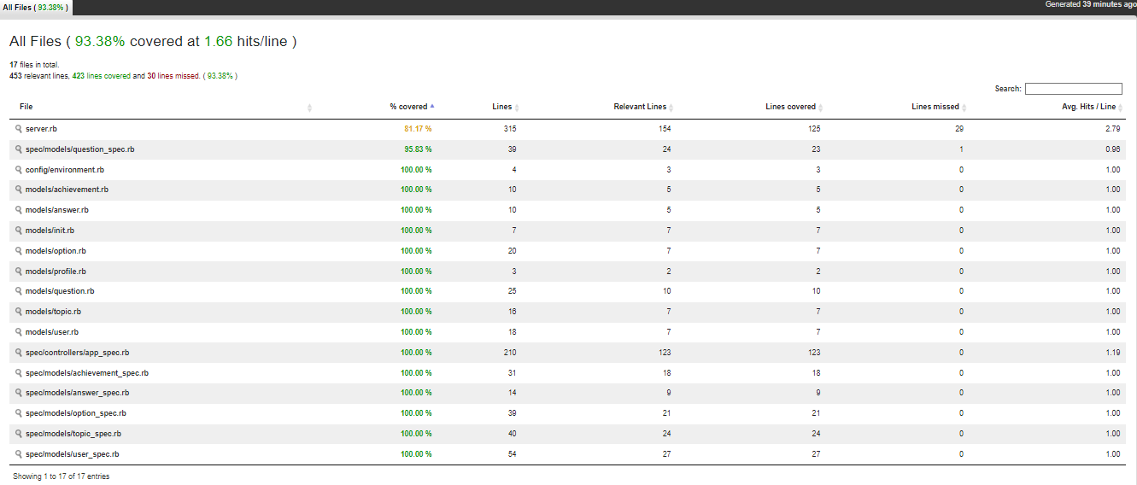

Terminamos por testear las rutas del juego y la verificación de las respuestas otorgadas por el usuario, finalmente conseguimos tener una prueba del server con el casi 95%, algunas de las líneas no hemos podido probar.

Estas pruebas de rutas han sido esencial para garantizar la robustez y fiabilidad de nuestra aplicación, asegurando que nuestros usuarios experimenten una navegación coherente y sin problemas.

